Ленин о классовом антагонизме
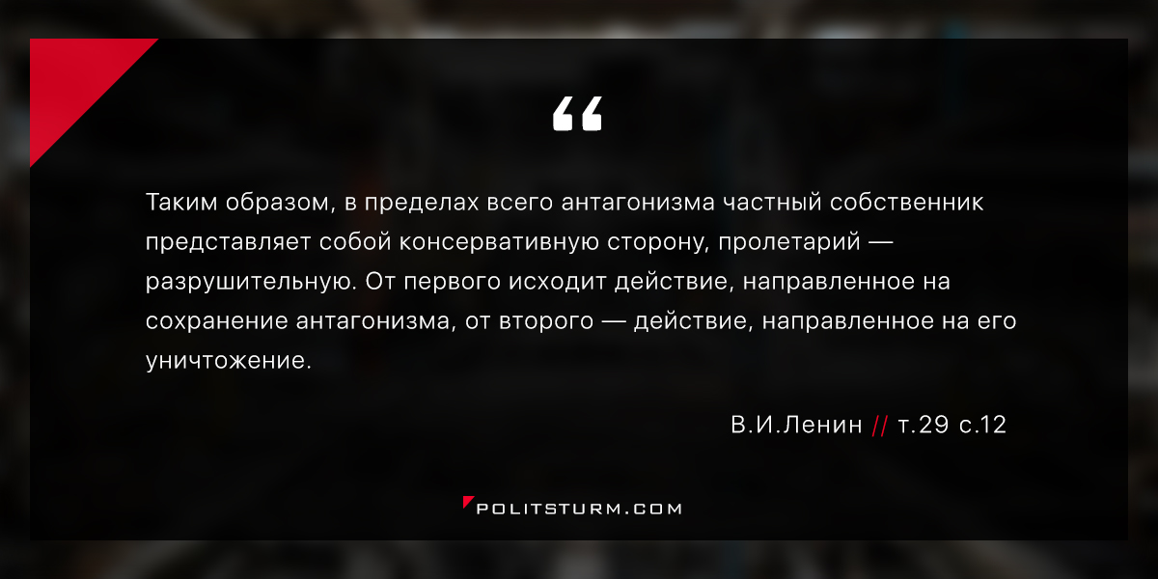

Оригинальная статья
2018-03-04

Таким образом, в пределах всего антагонизма частный собственник представляет собой консервативную сторону, пролетарий — разрушительную. От первого исходит действие, направленное на сохранение антагонизма, от второго — действие, направленное на его уничтожение.
Ленин В.И. ПСС т.29, стр.12

Оригинальная статья

